Лот № 5
(озера Голубые, аттракцион)
г. Калининград, ш. Мамоновское, земельный участок с КН 39:15:151203:19
(10 м х 10 м = 100 кв. м)

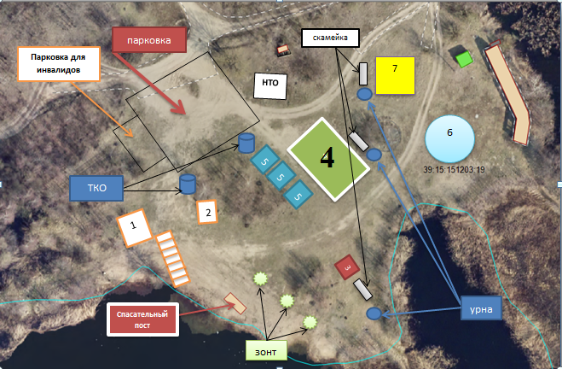

1 – домик антивандальный (для инвалидов);
2 – туалет для инвалидов;
3 – кабина для переодевания;
4 – место для размещения аттракциона;
5 – биотуалеты;
6 – площадка;
7 – детский игровой городок.

Схема расположения земельного участка с КН 39:15:151203:19
по адресу: г. Калининград, ш. Мамоновское

